**[ 시연 시나리오 ]**

**구미캠퍼스 D103 힐러**

**게임명 : The Little Traveler**

**[게임 시작 전 로딩 화면]**



위의 사진은 움짤로 기다림의 지루함을 해소시켜 줍니다.

**[게임 시작 화면]**

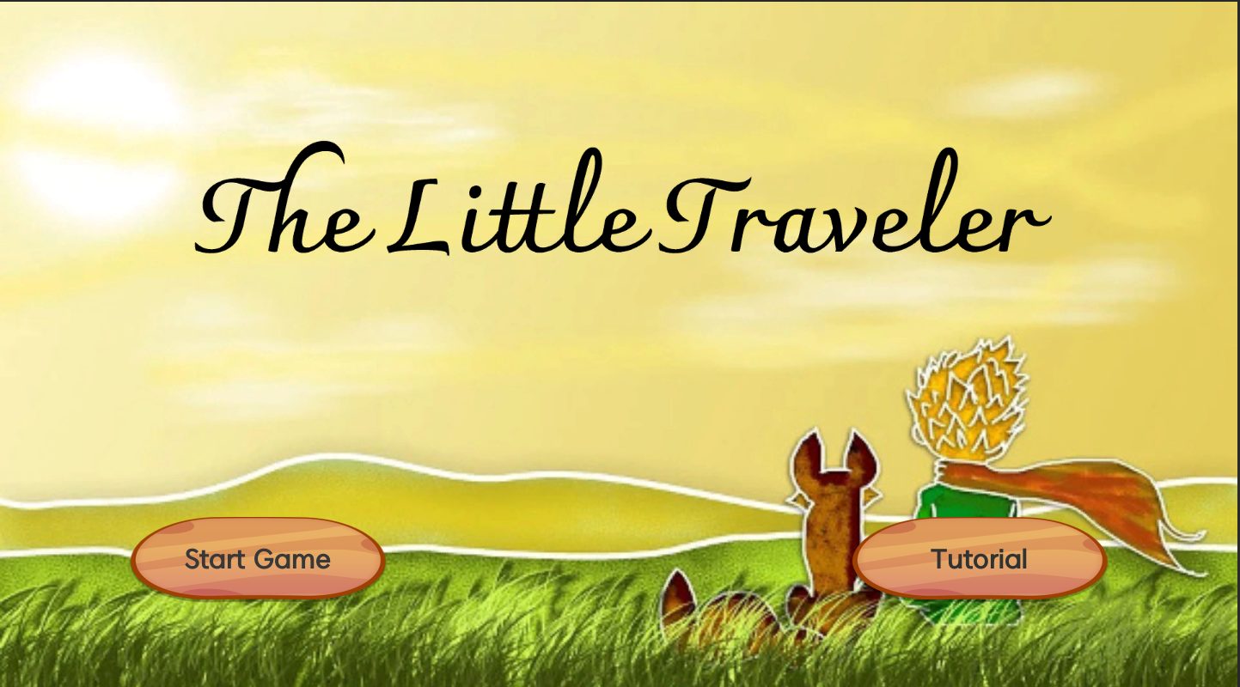

Tutorial 버튼을 클릭하면 게임 조작법을 알 수 있습니다.

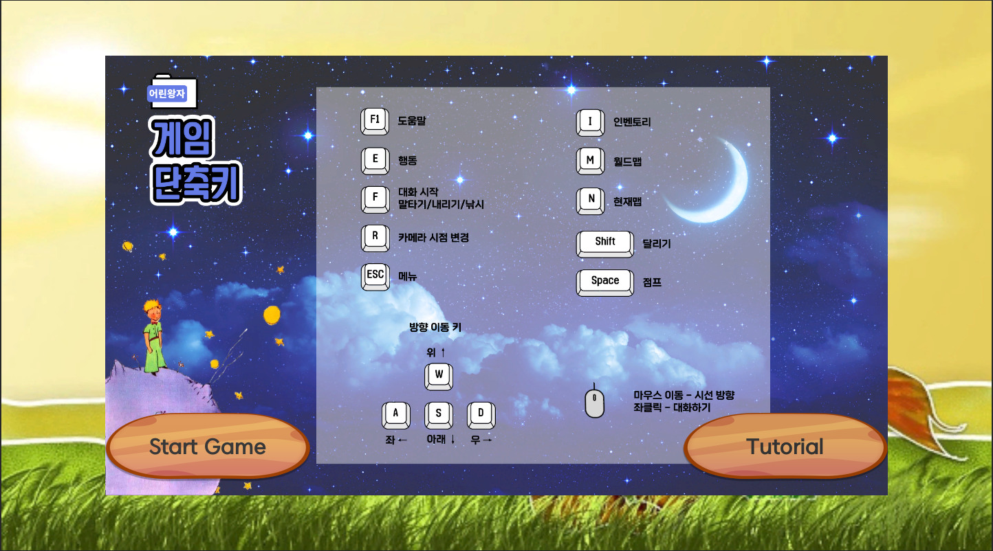

Start Game 버튼을 클릭 시 게임이 실행됩니다.

**[로딩 화면]**

로딩 페이지는 아래와 같이 4가지 배경으로 이뤄집니다. 다음 씬으로 넘어가기까지 약 5-10초 정도 보여집니다.

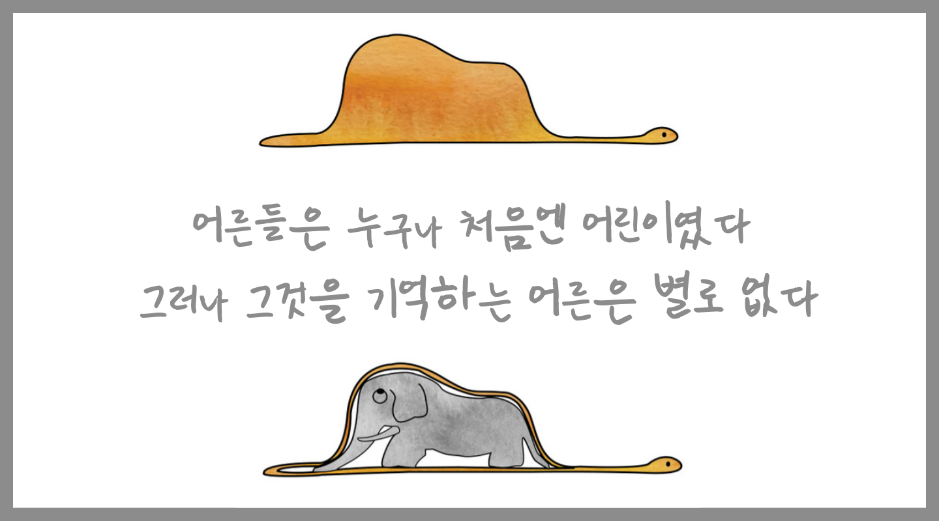

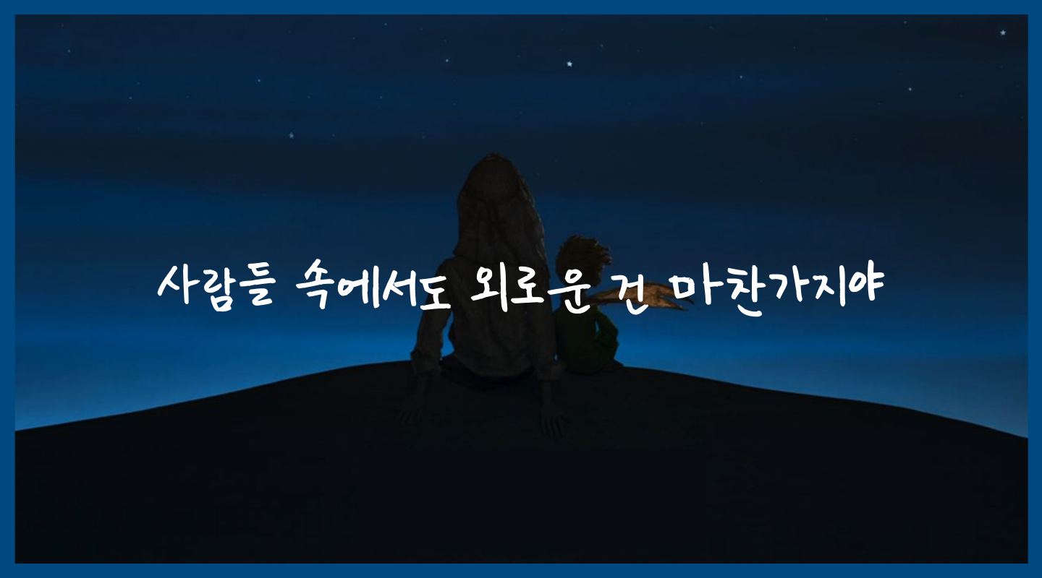

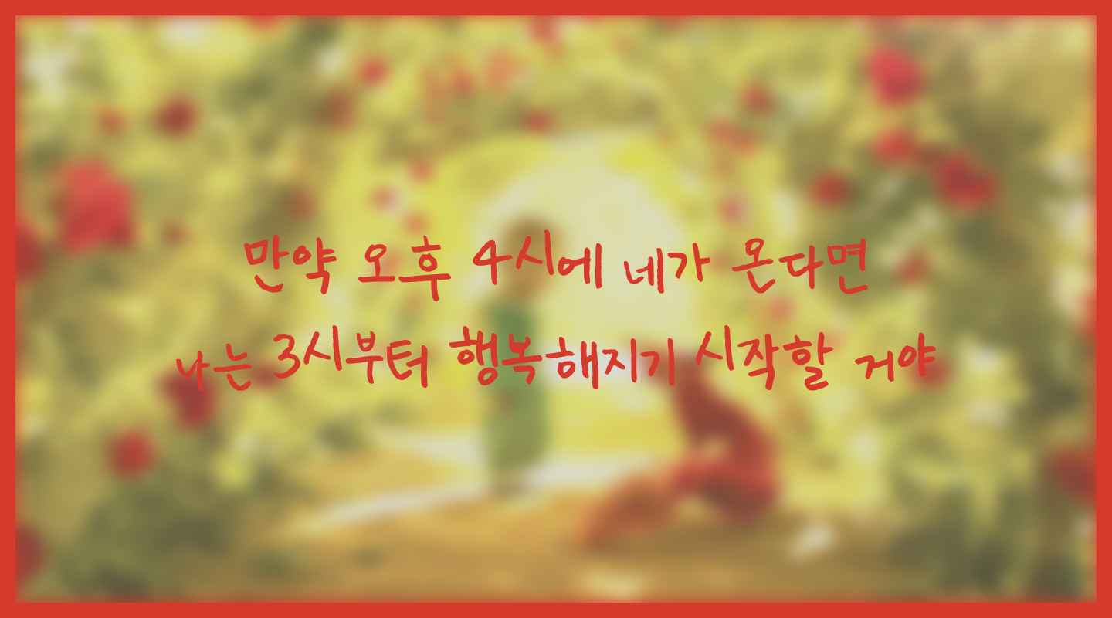

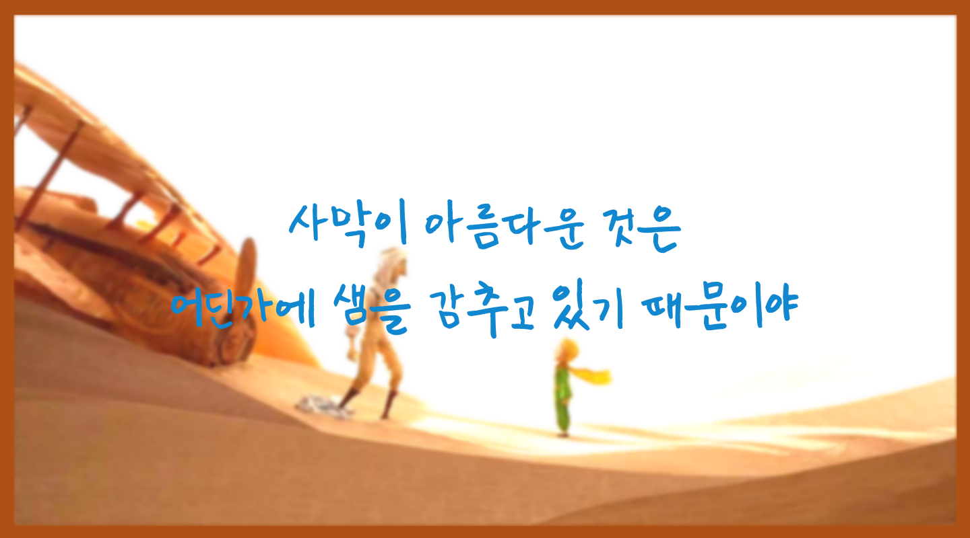

**[B612별]**

게임에서 처음 만나는 맵인 B612

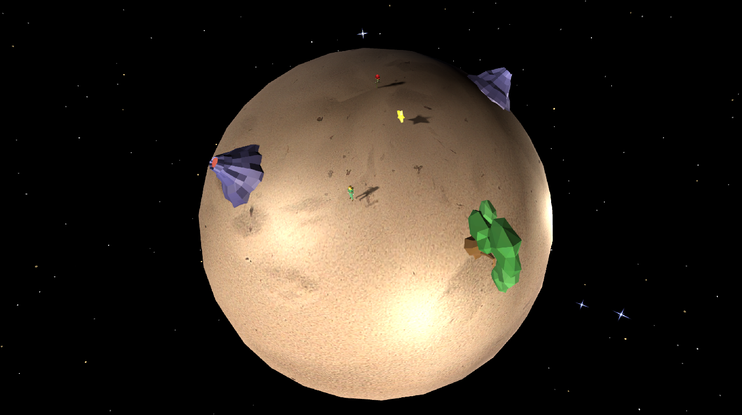

어린왕자는 이곳에서 장미를 돌보기 위해 퀘스트들을 수행합니다(화산청소, 바오밥나무 싹 뽑기, 물주기)

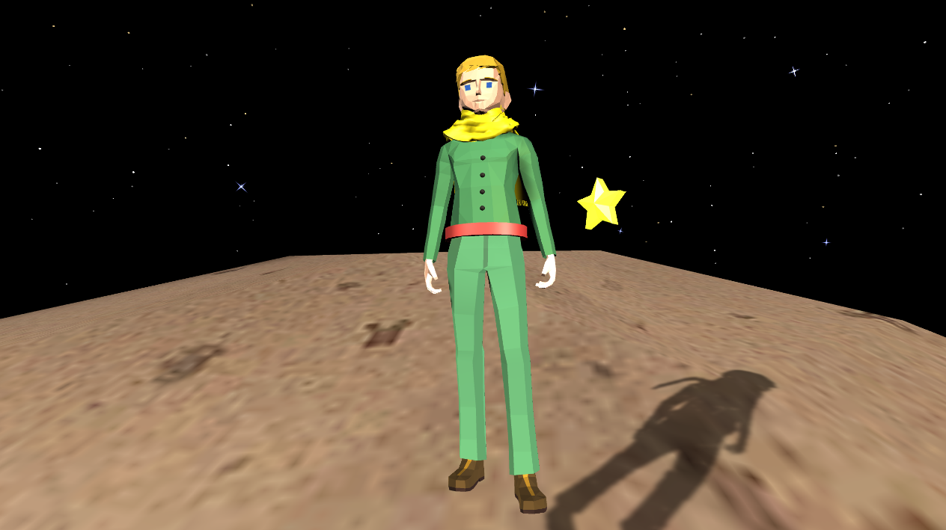

B612에서 살고있는 우리의 어린왕자입니다!

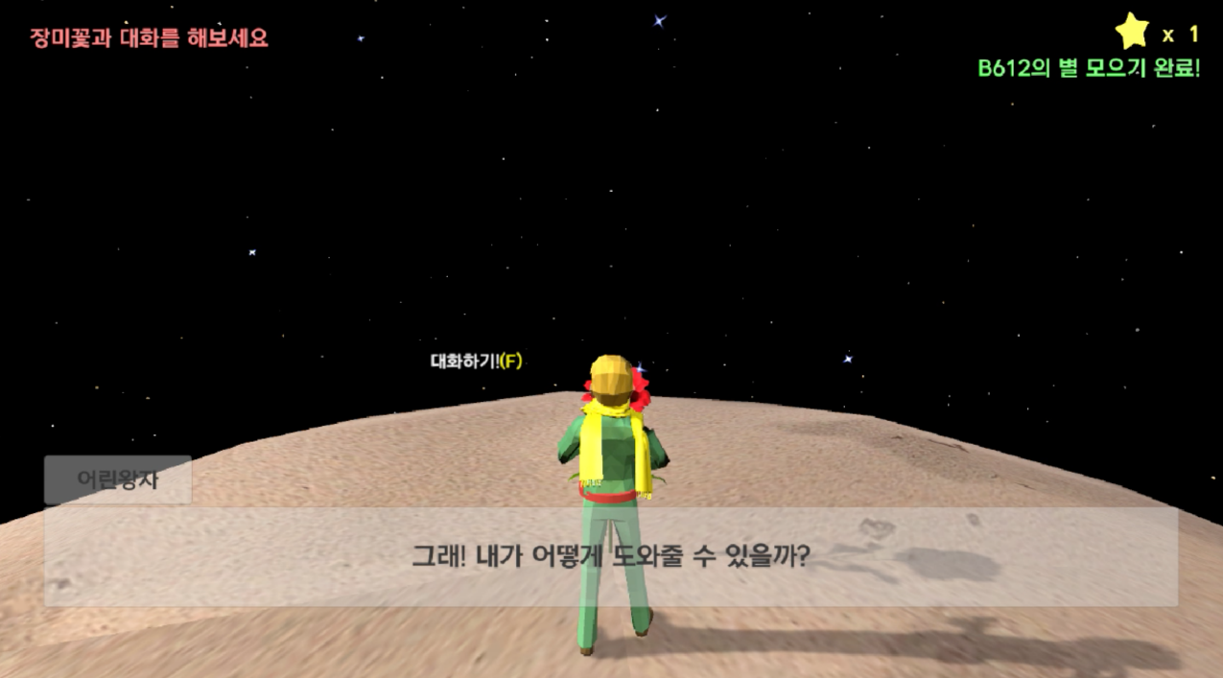

장미에게 말을 걸어 장미를 돌볼 수 있는 퀘스트들을 받게 됩니다.

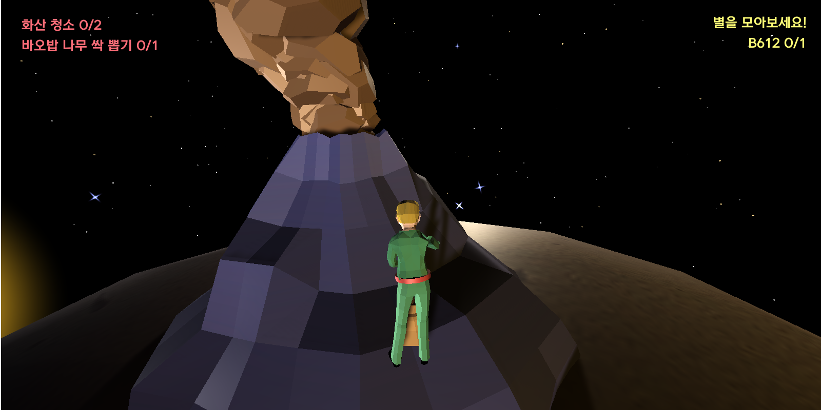

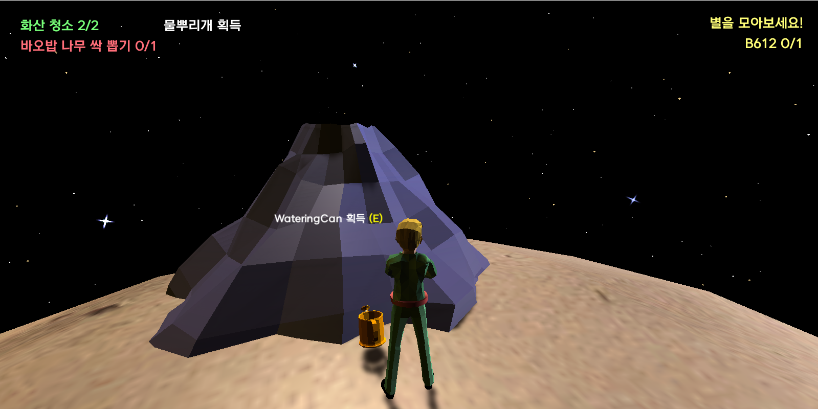

위와 같이 화산 청소를 하여 물뿌리개를 얻을 수 있습니다.

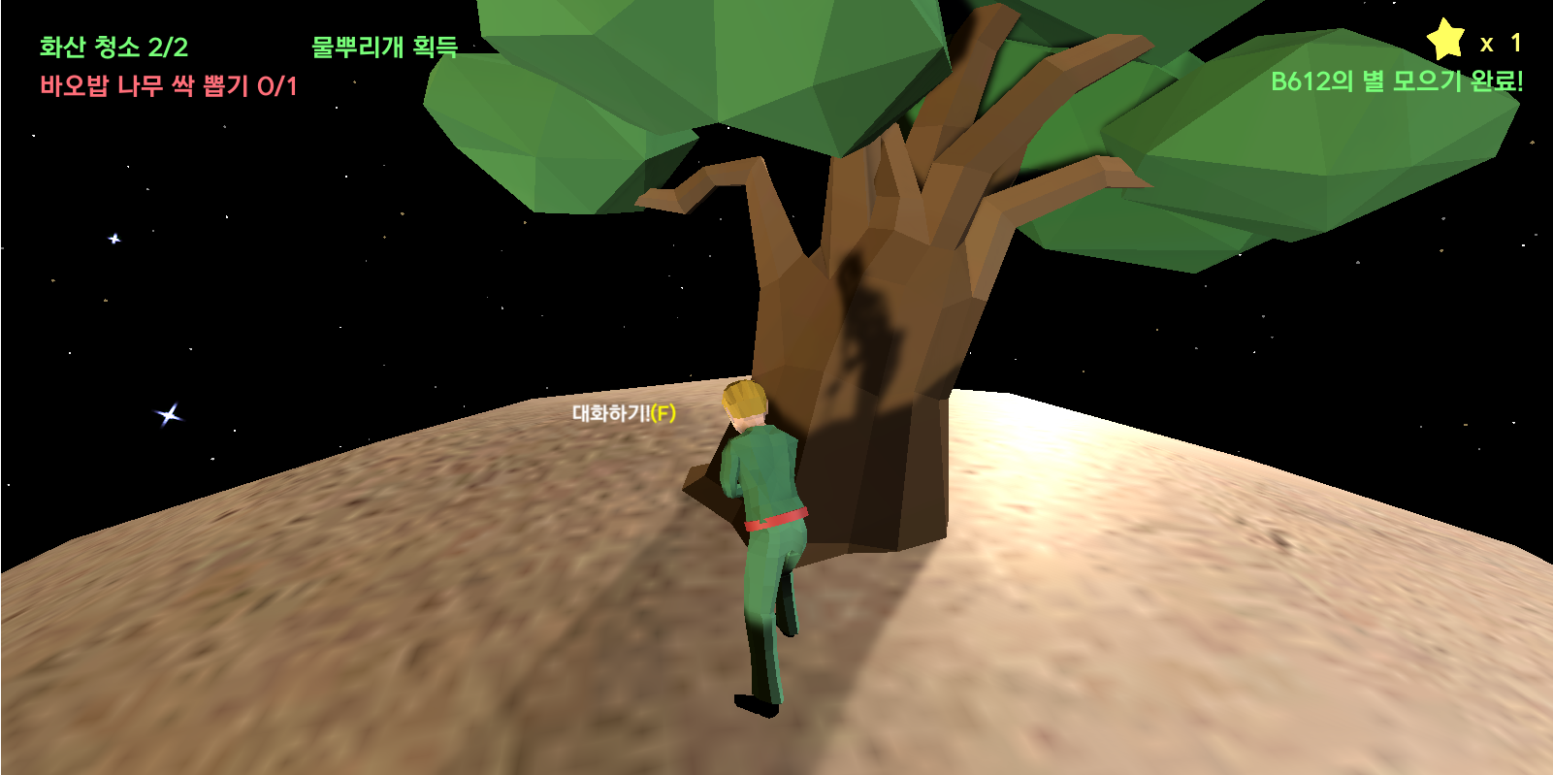

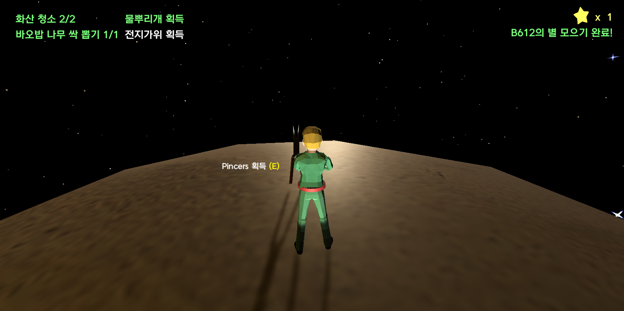

바오밥나무를 제거하여 전지가위까지 획득하여 물을 주며 장미를 돌볼 수 있습니다.

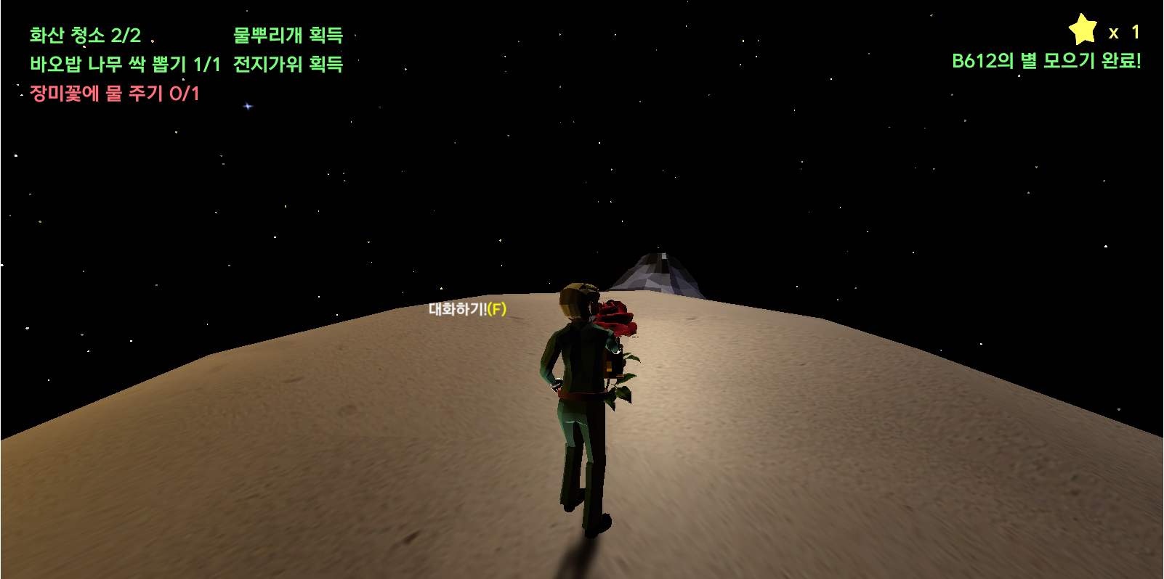

B612에서 모든 퀘스트를 끝내면 새를 타고 다른 맵으로 이동하거나 사화산을 통해 인내의 숲으로 이동할 수 있습니다.

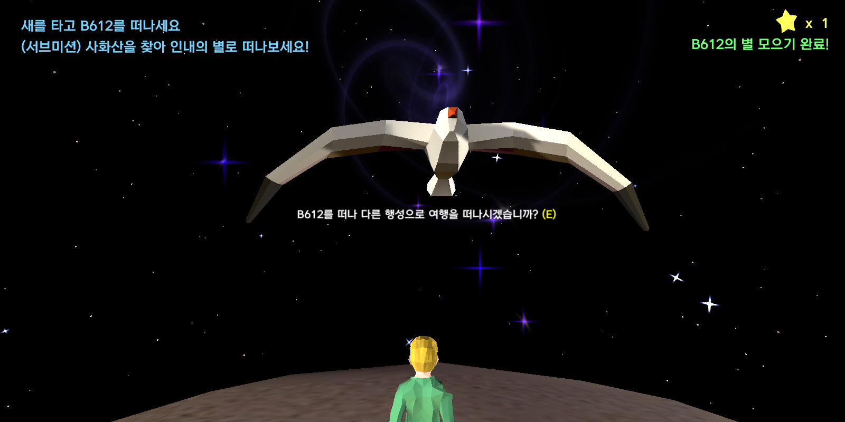

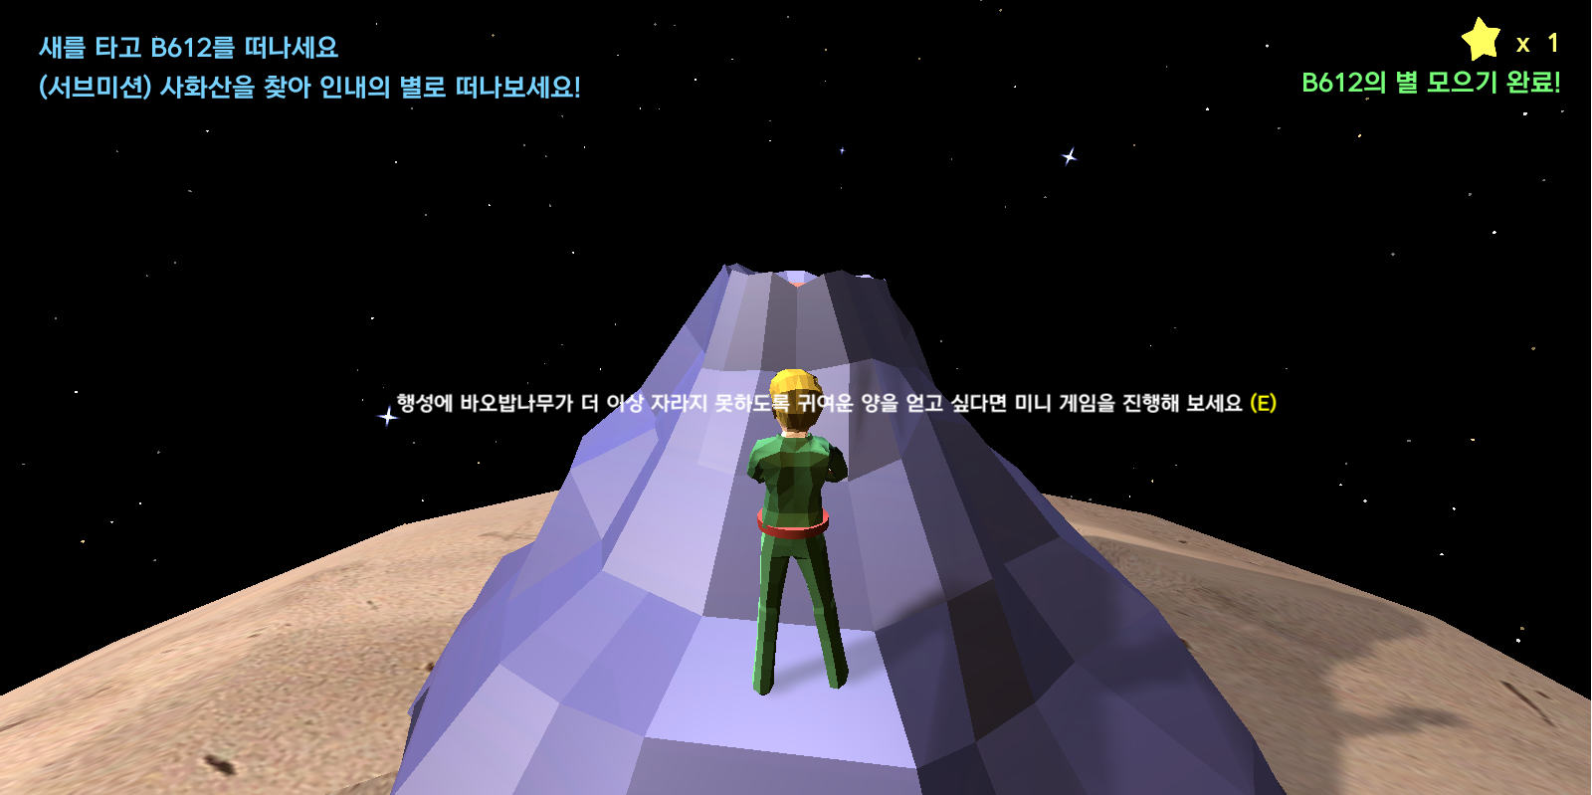

**[초원]**

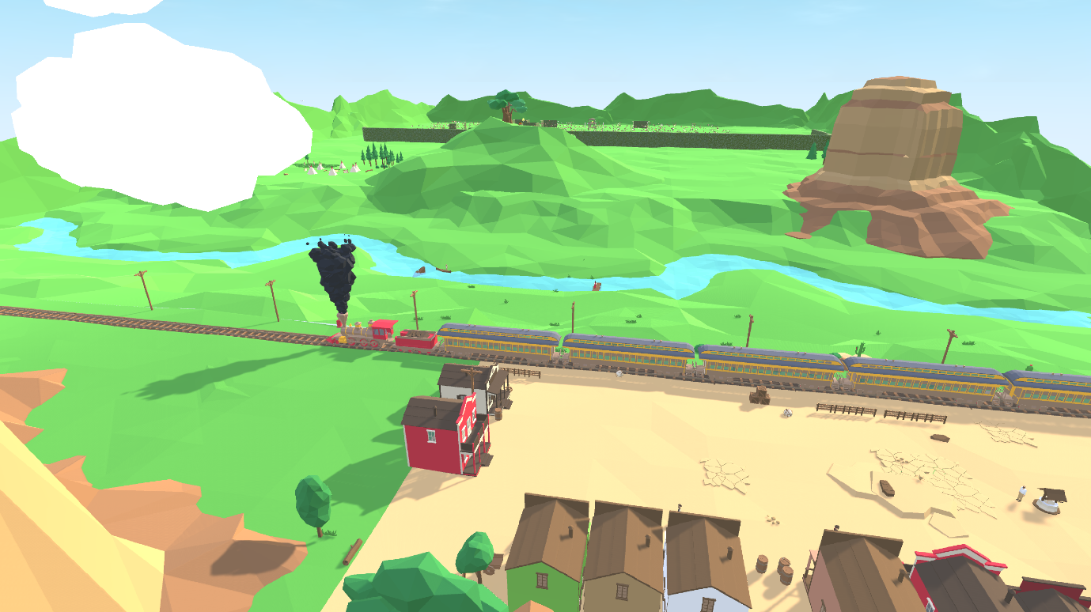

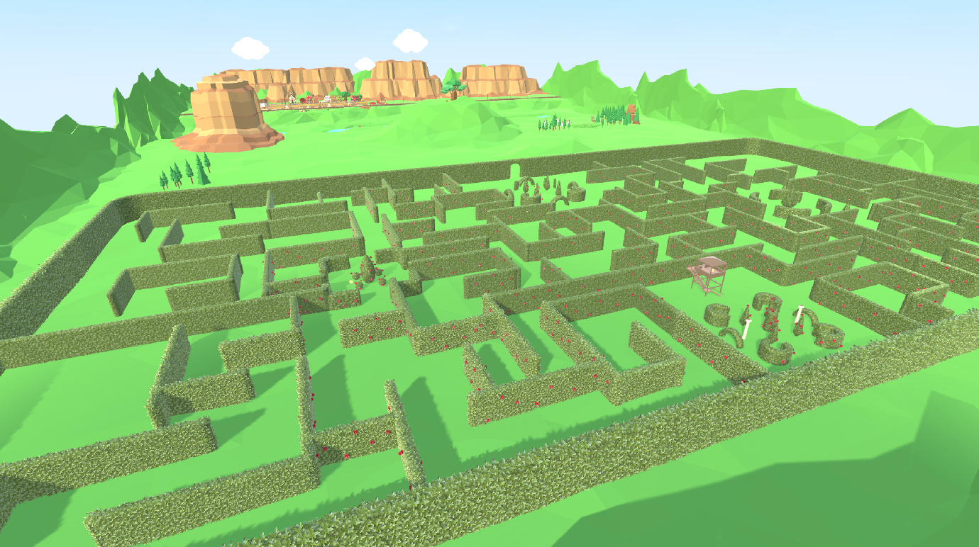

두 번째 메인 맵인 작은 마을과 아름다운 장미 미로 정원이 있는 초원맵입니다.

어린왕자는 지구에 도착하면 미로 안에서 시작합니다. 미로를 빠져나와 북쪽 언덕에 있는 여우를 만나게 됩니다.

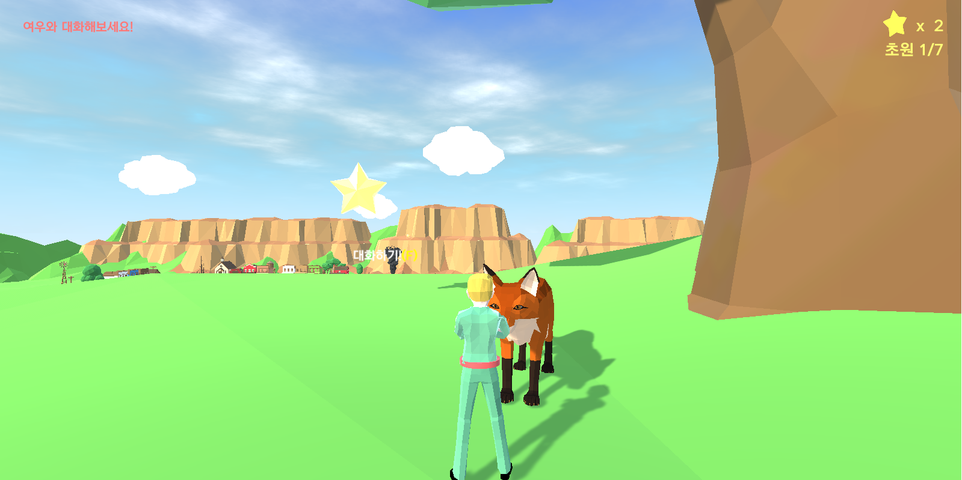

어린왕자는 미로를 탈출하여 여우를 만나 여러 대화를 나누며 여우를 길들이게 되면서 친해집니다.

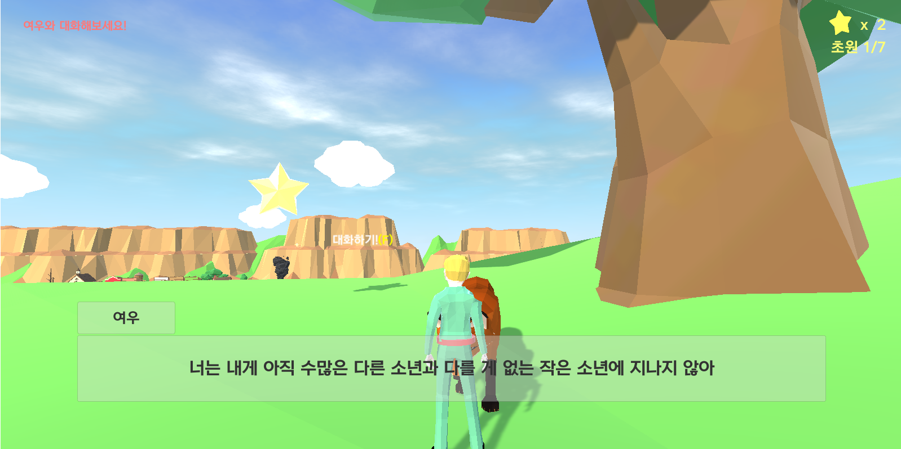

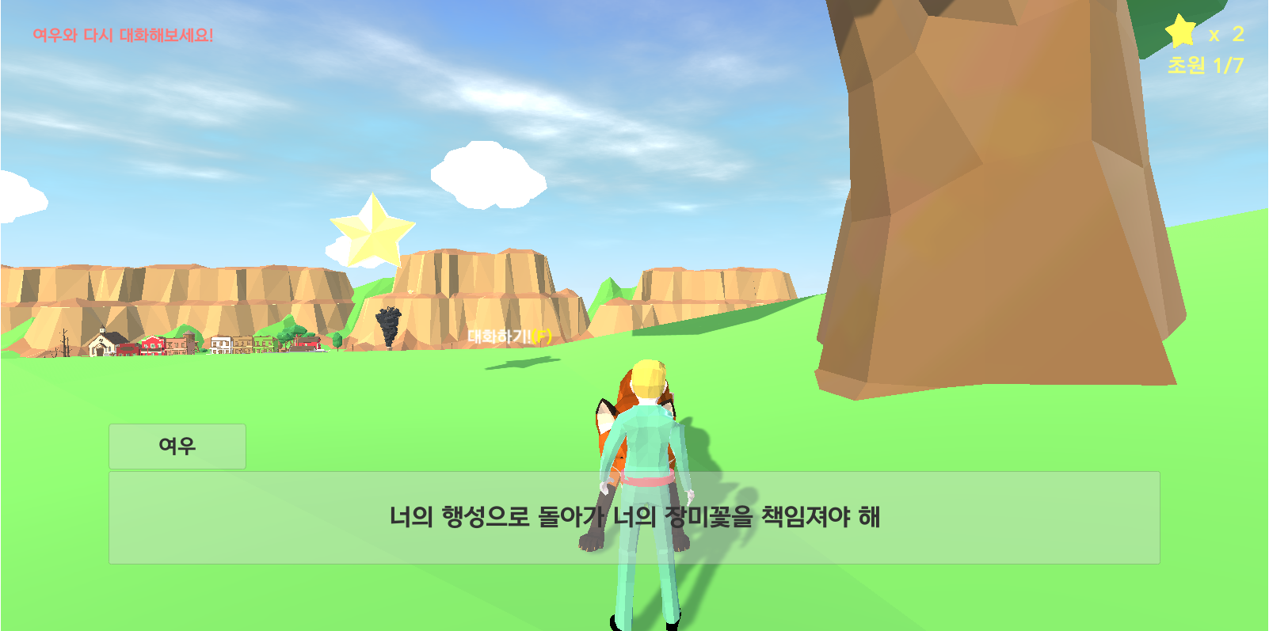

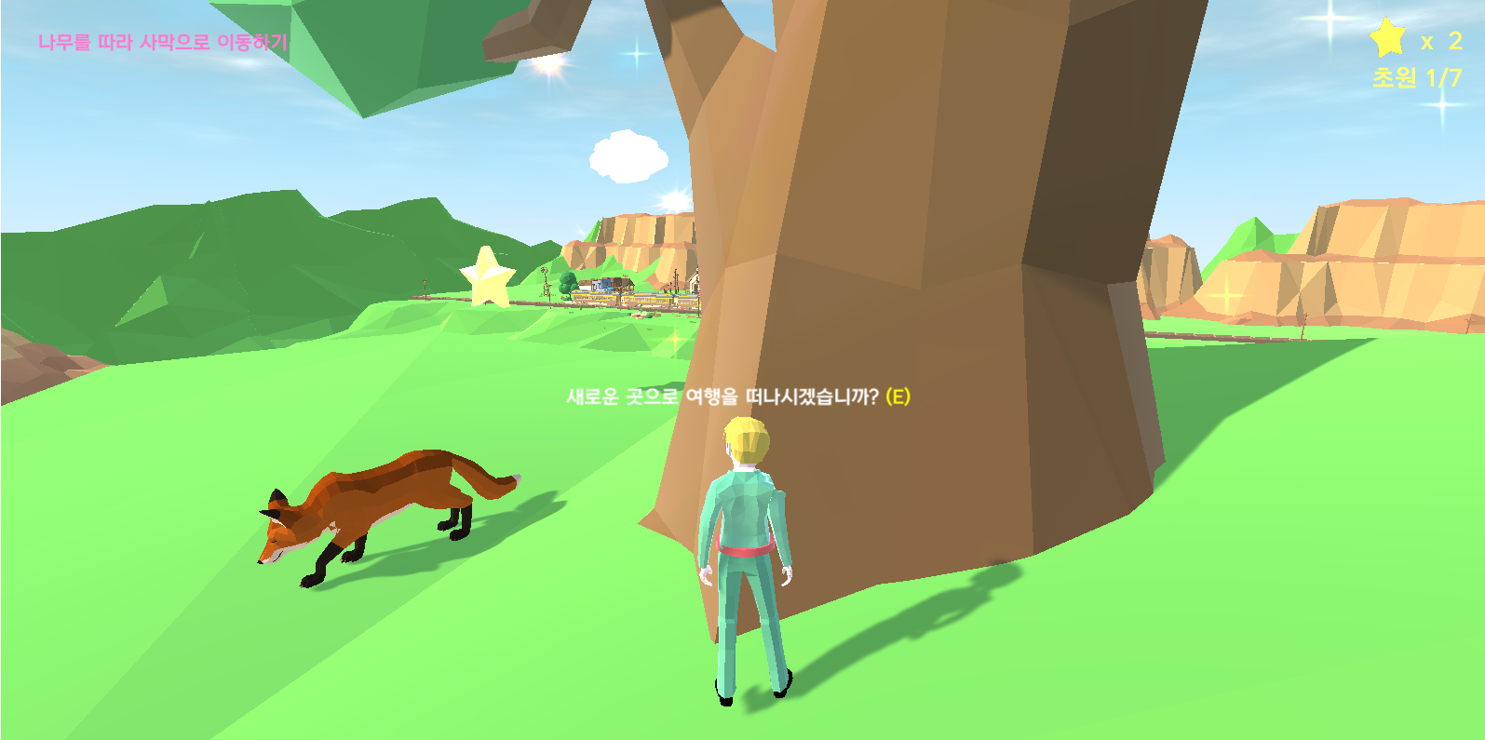

여우와 친해지고 나면 여우 옆 나무를 통해 사막맵으로 여행할 수 있게 됩니다.

**[사막]**

마지막 메인 맵인 사막맵입니다.

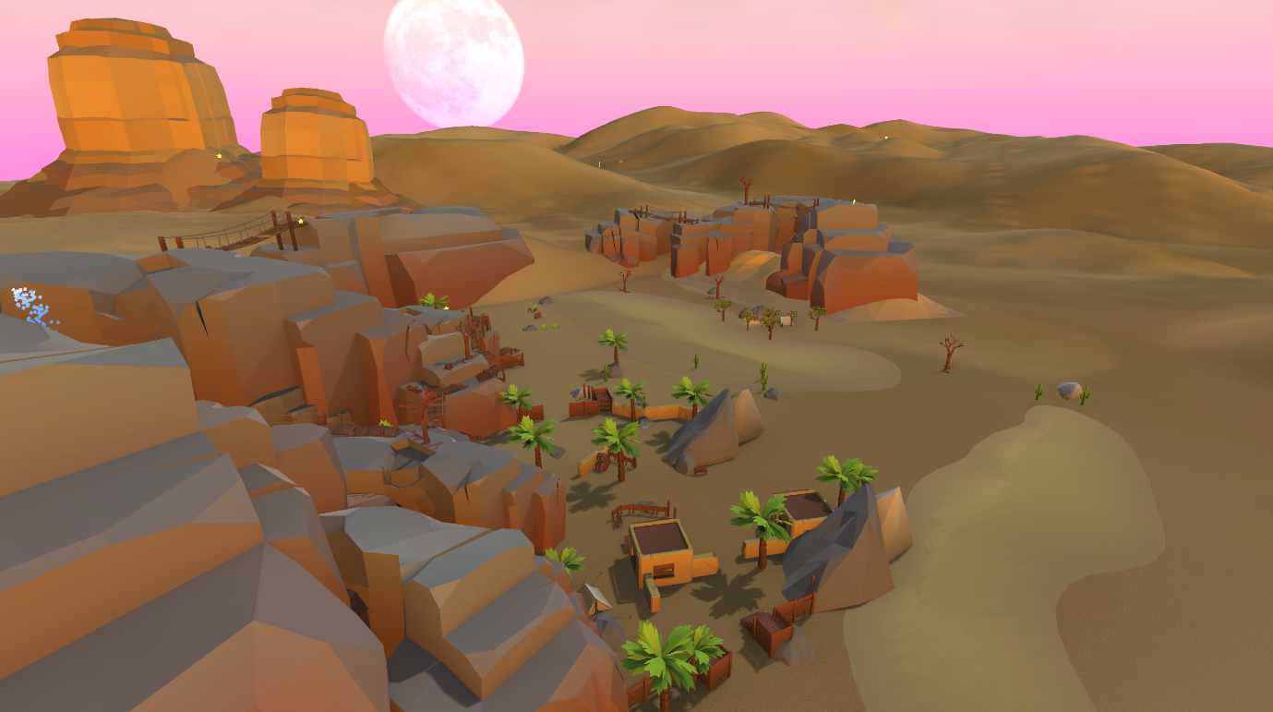

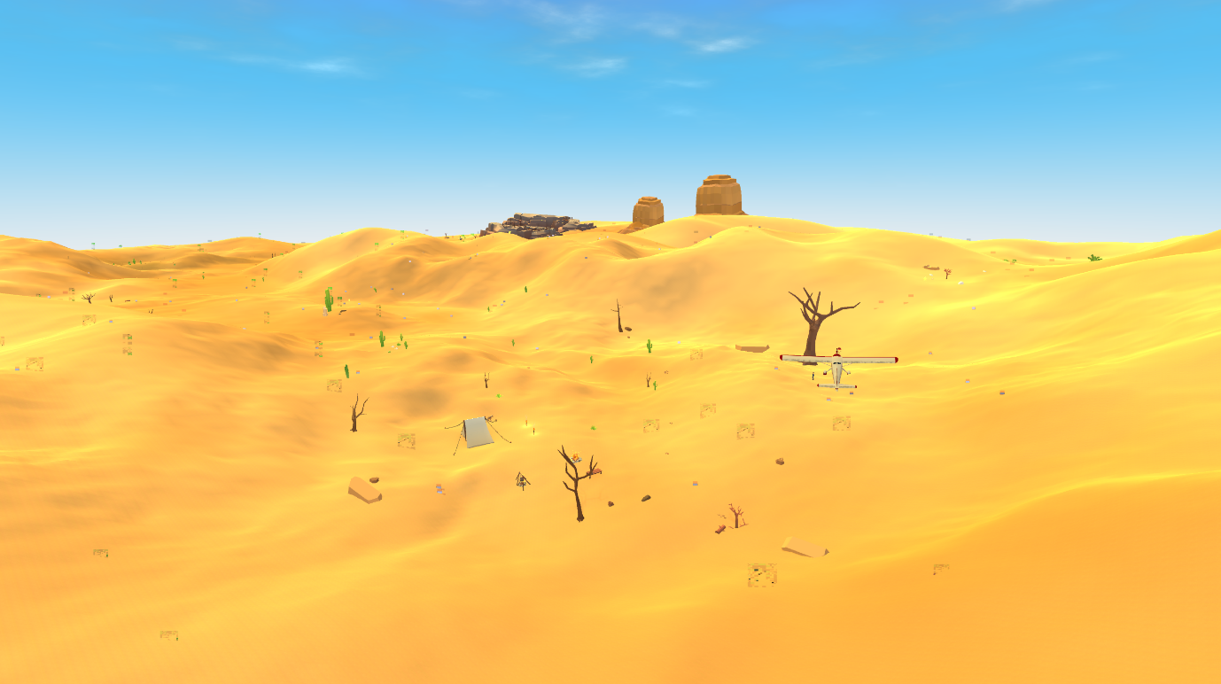

어린왕자는 사막에서 위 사진의 위치에서 시작합니다.

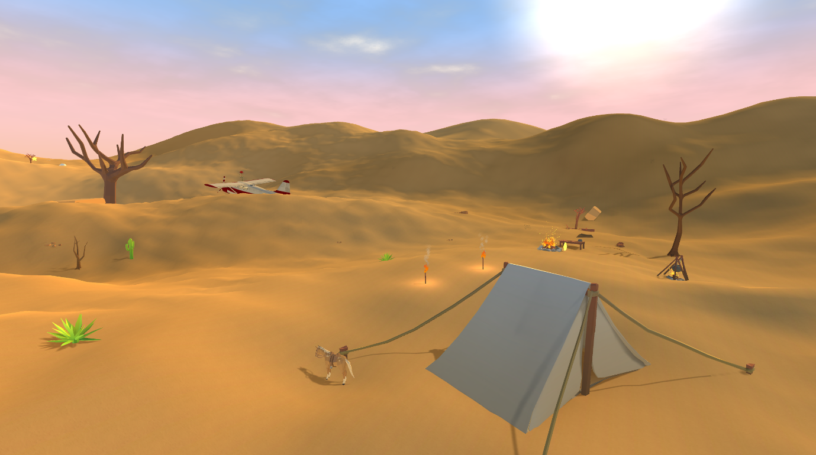

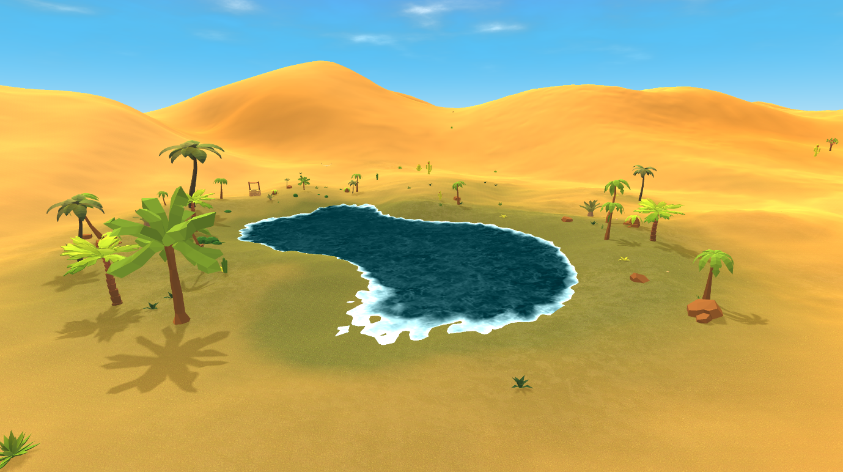

낚시맵과 싸피맵, 그리고 엔딩으로 이어줄 수 있는 마법의 오아시스입니다.

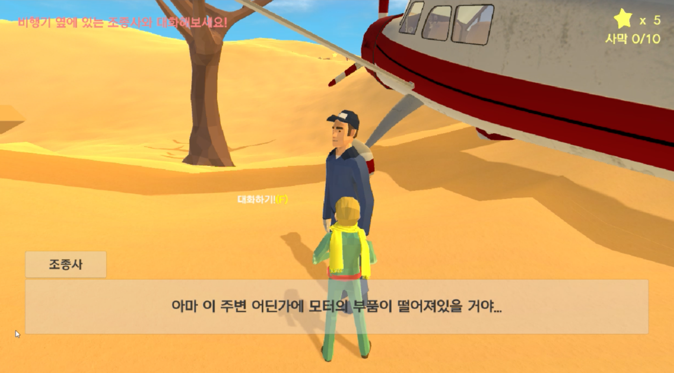

어린왕자는 조종사를 도와 퀘스트를 성공하여 비행기를 고치는데 도움을 줄 수 있습니다.

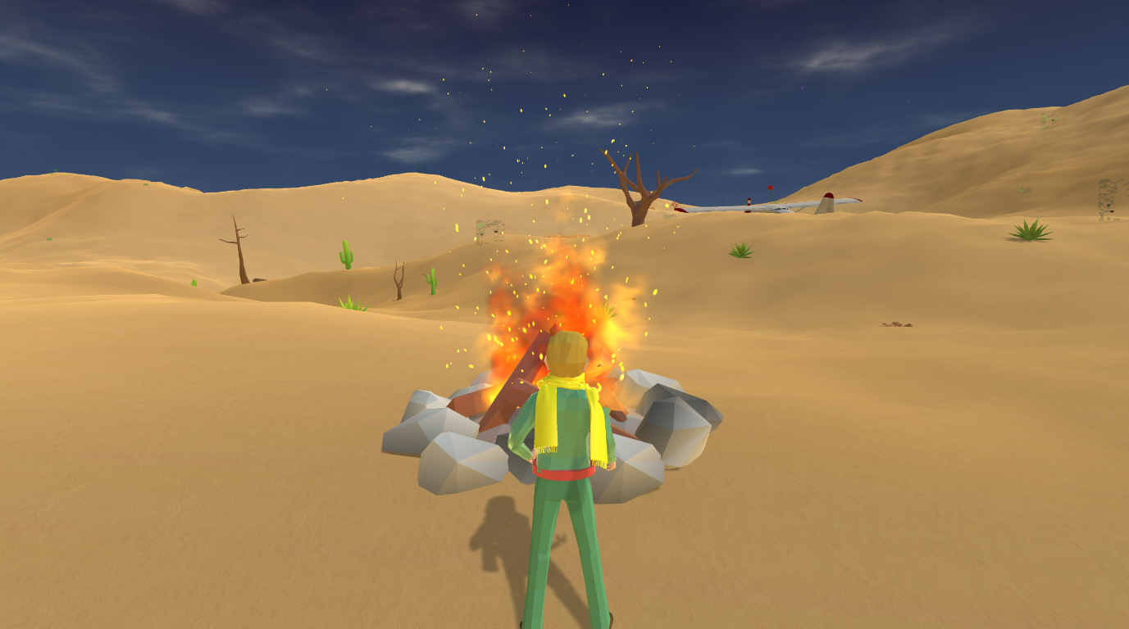

사막맵에 설치된 모닥불에서 불멍(불소리)도 가능합니다. 하늘은 아침부터 밤을 보여줄 수 있어 변화하므로 다양한 하늘과 경치를 볼 수 있습니다.

조종사를 도와주게 되면 선인장 불빛들이 나타나며 해당 불빛들을 따라가면 부품을 획득할 수 있는 장소를 발견하게 됩니다.

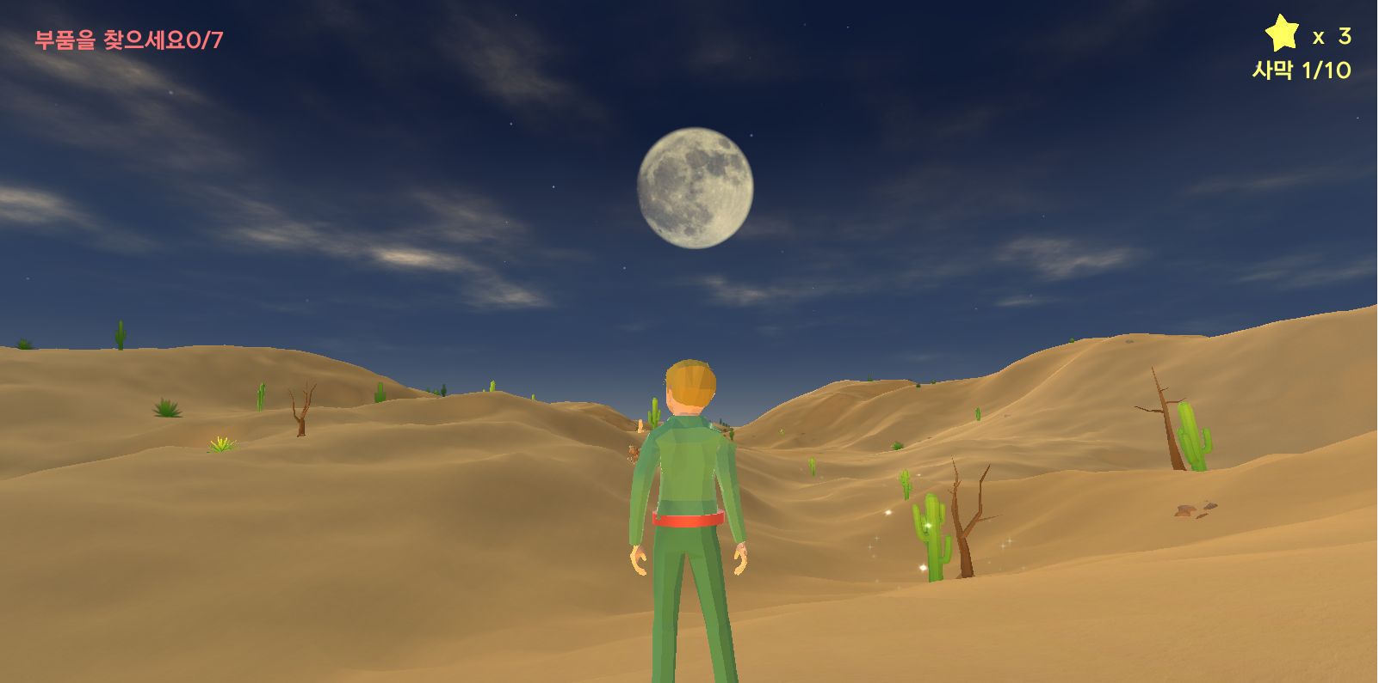

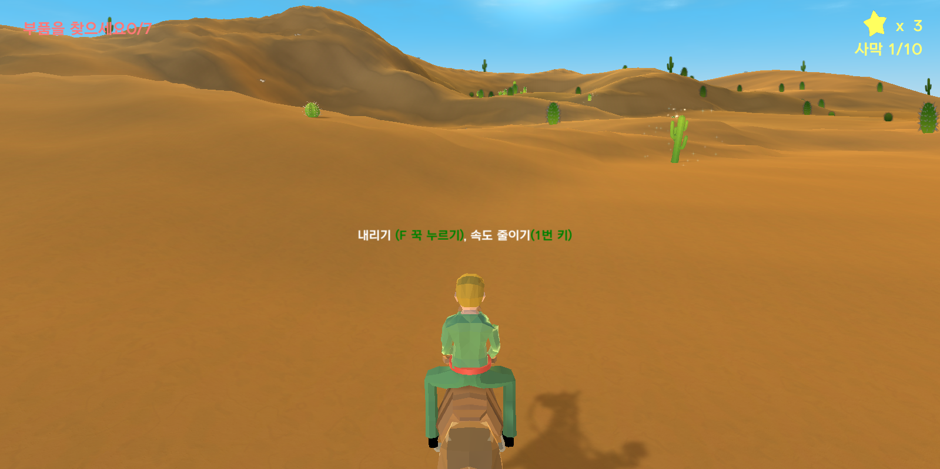

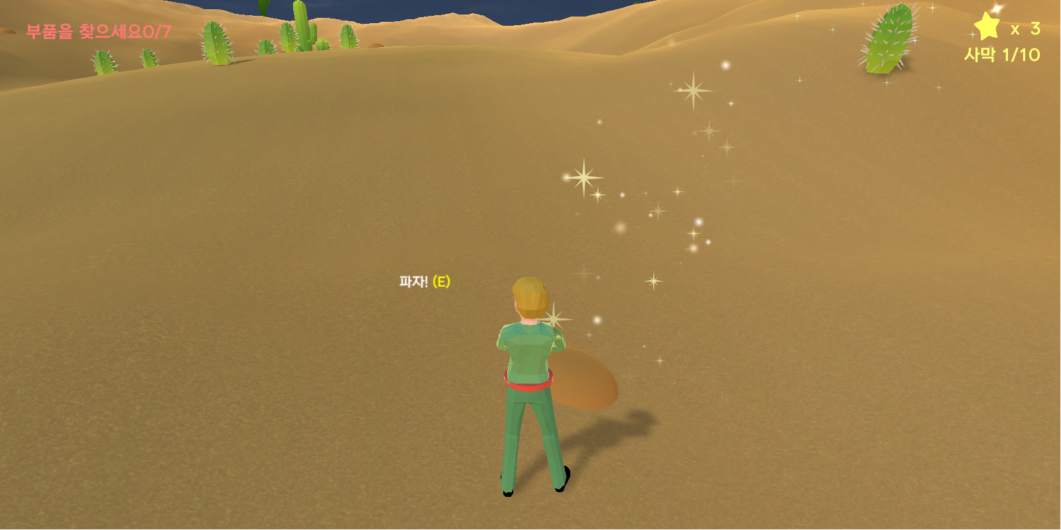

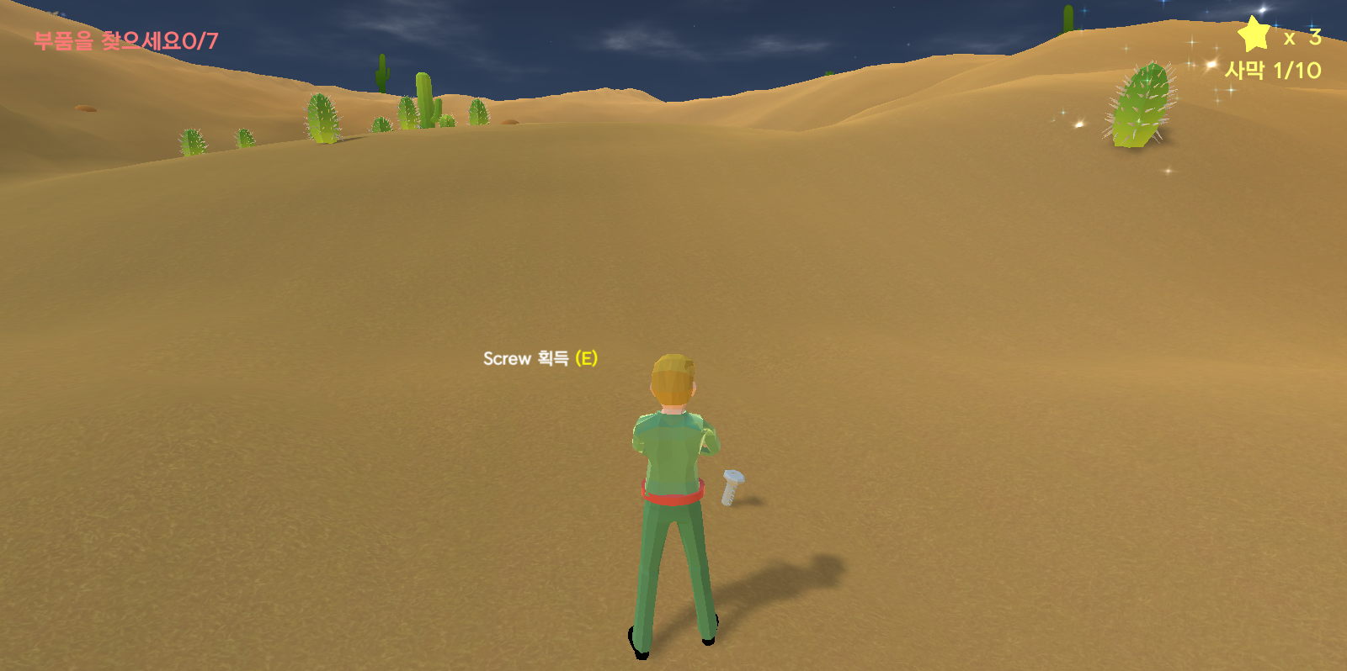

말을 타고 이동할 수 있으며 모래더미를 파서 부품을 찾을 수 있습니다. 부품을 모두 찾았다면 조종사에게 돌아가면 됩니다!

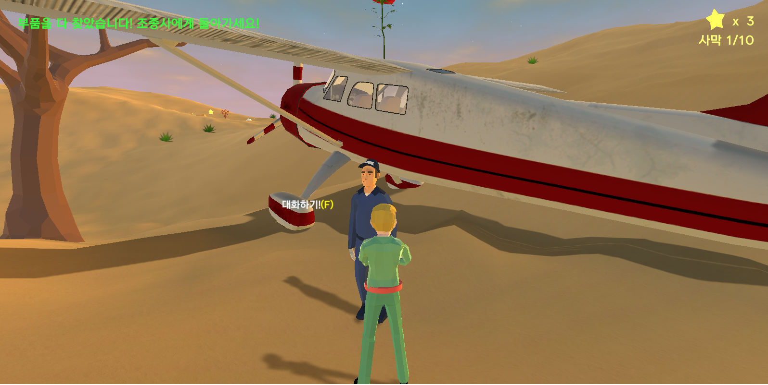

오아시스를 찾아가 우물과 대화를 나누며 모든 퀘스트를 마치면 낚시맵과 싸피맵으로 이동할 수 있게 됩니다.

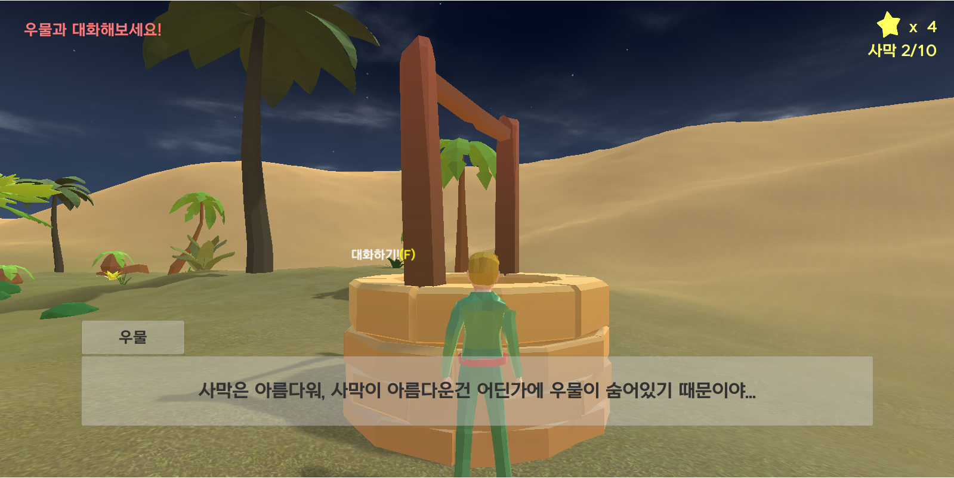

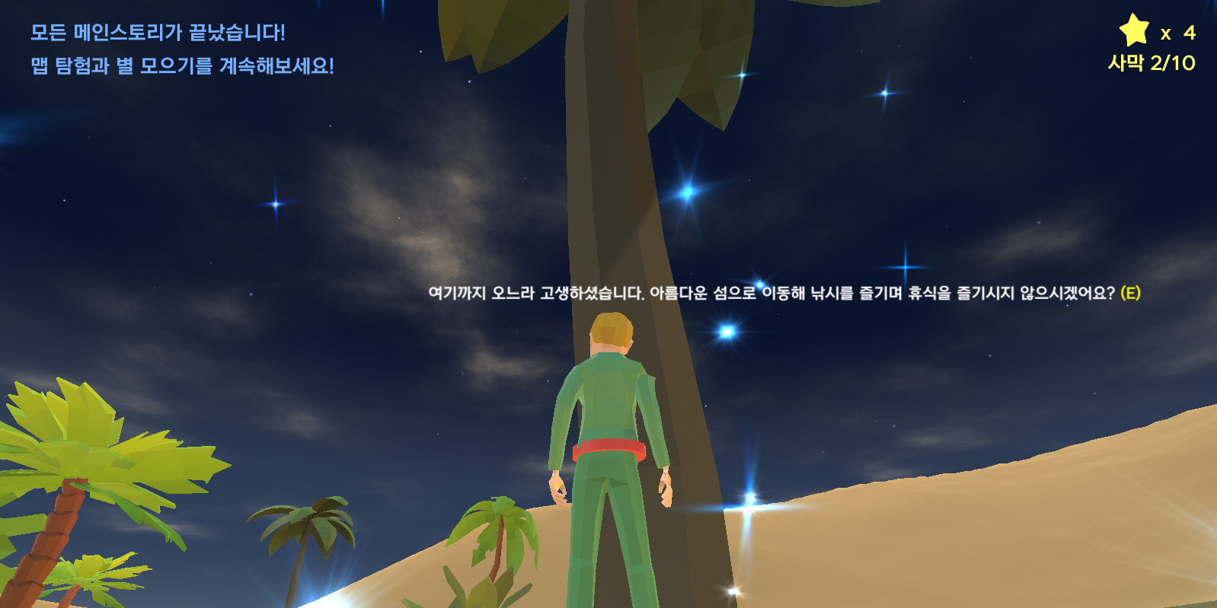

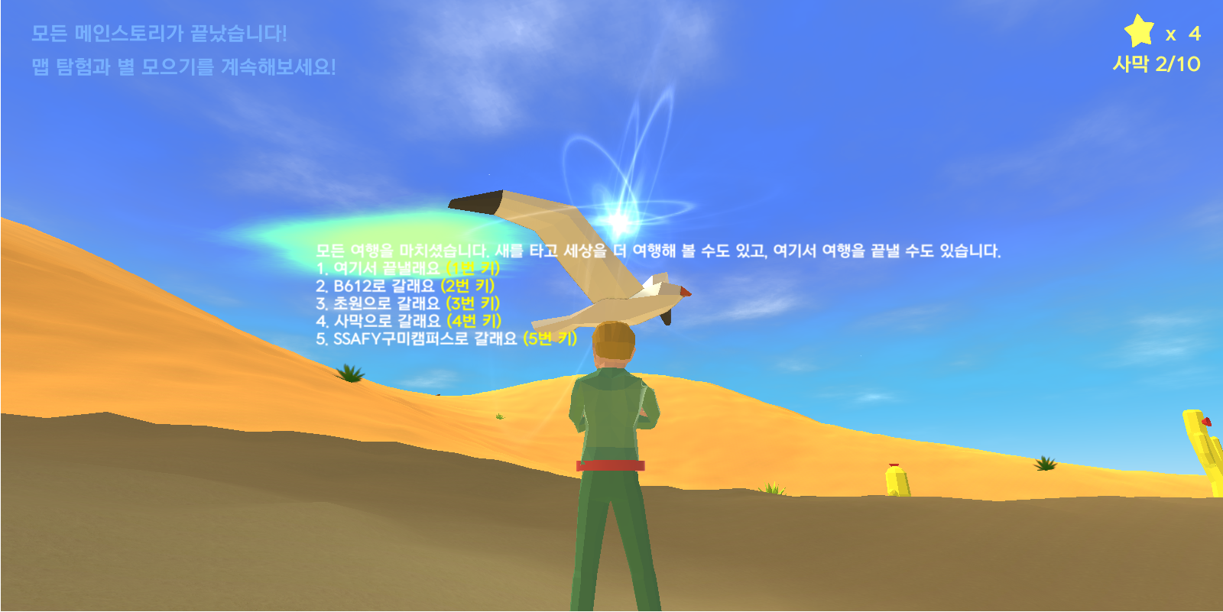

**[인내의 숲]**

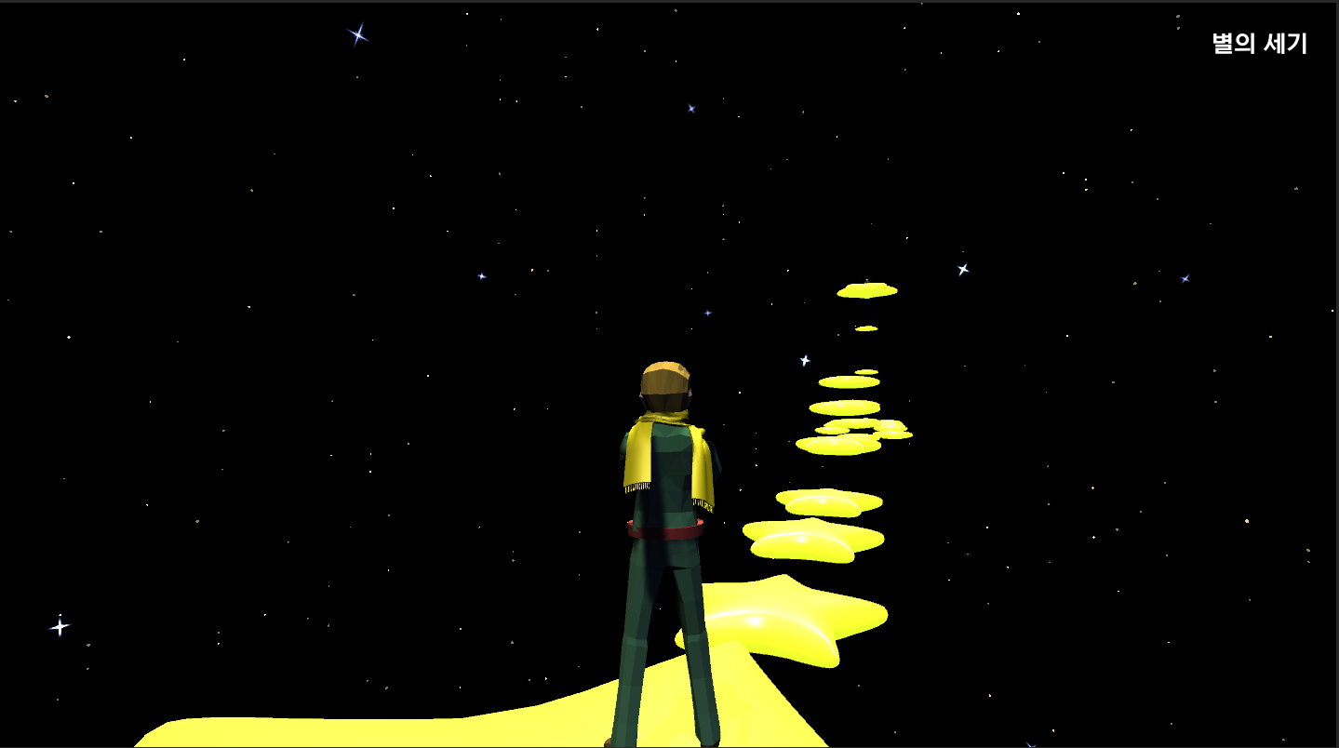

별을 뛰어 별 끝까지 가서 바오밥나무 싹을 먹는 양을 얻을 수 있는 인내의 숲입니다.

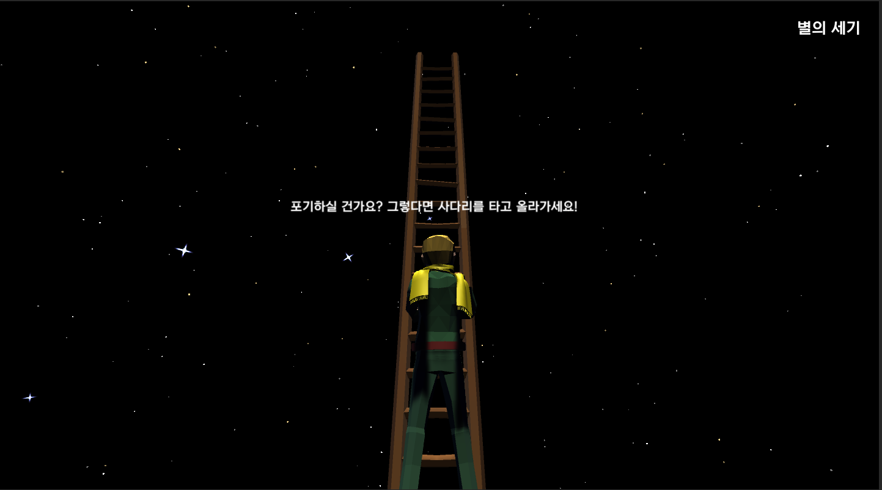

사다리를 타고 가면 인내의 숲을 포기하고 다시 B612로 돌아갈 수 있습니다.

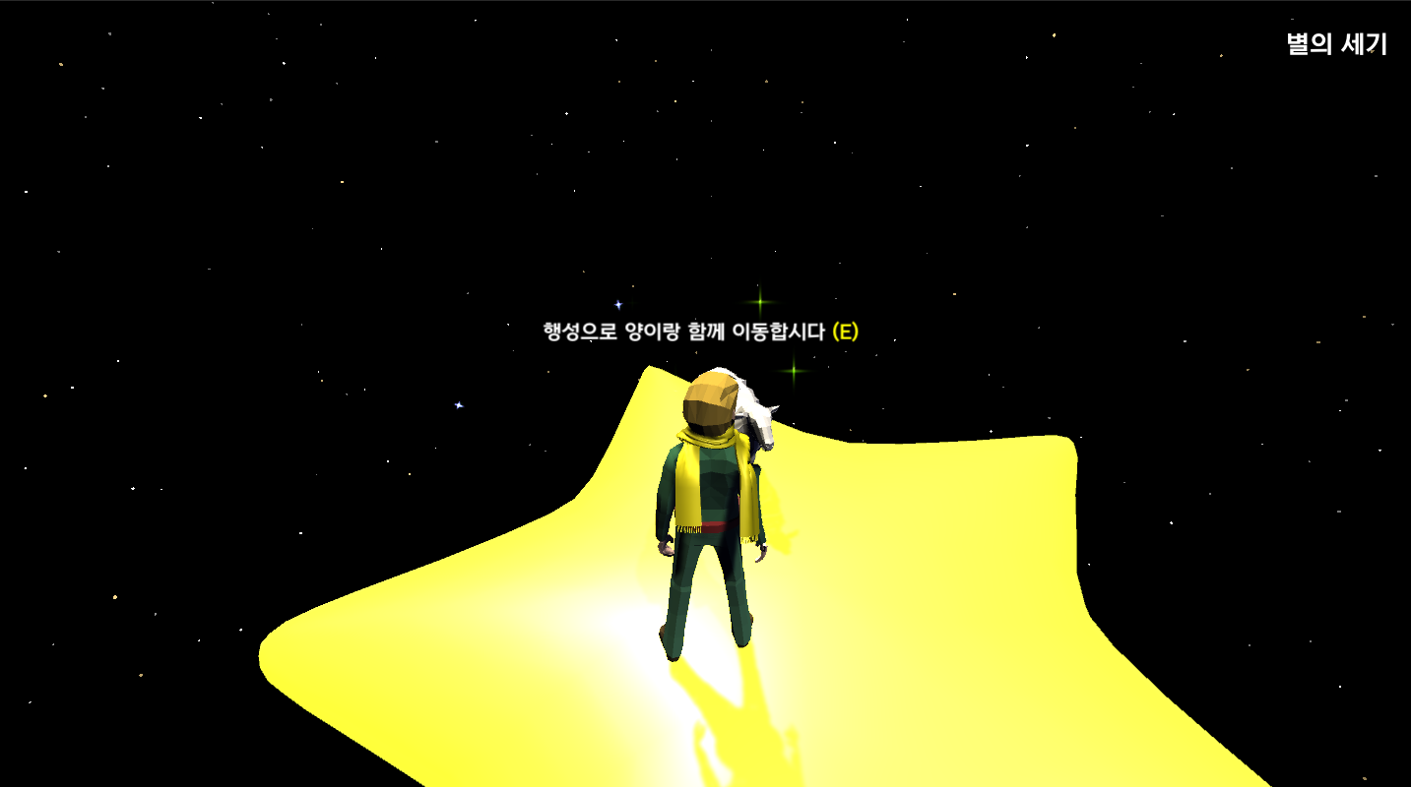

마지막 별에 도착하면 양과 함께 B612로 돌아갈 수 있습니다.

**[낚시맵]**

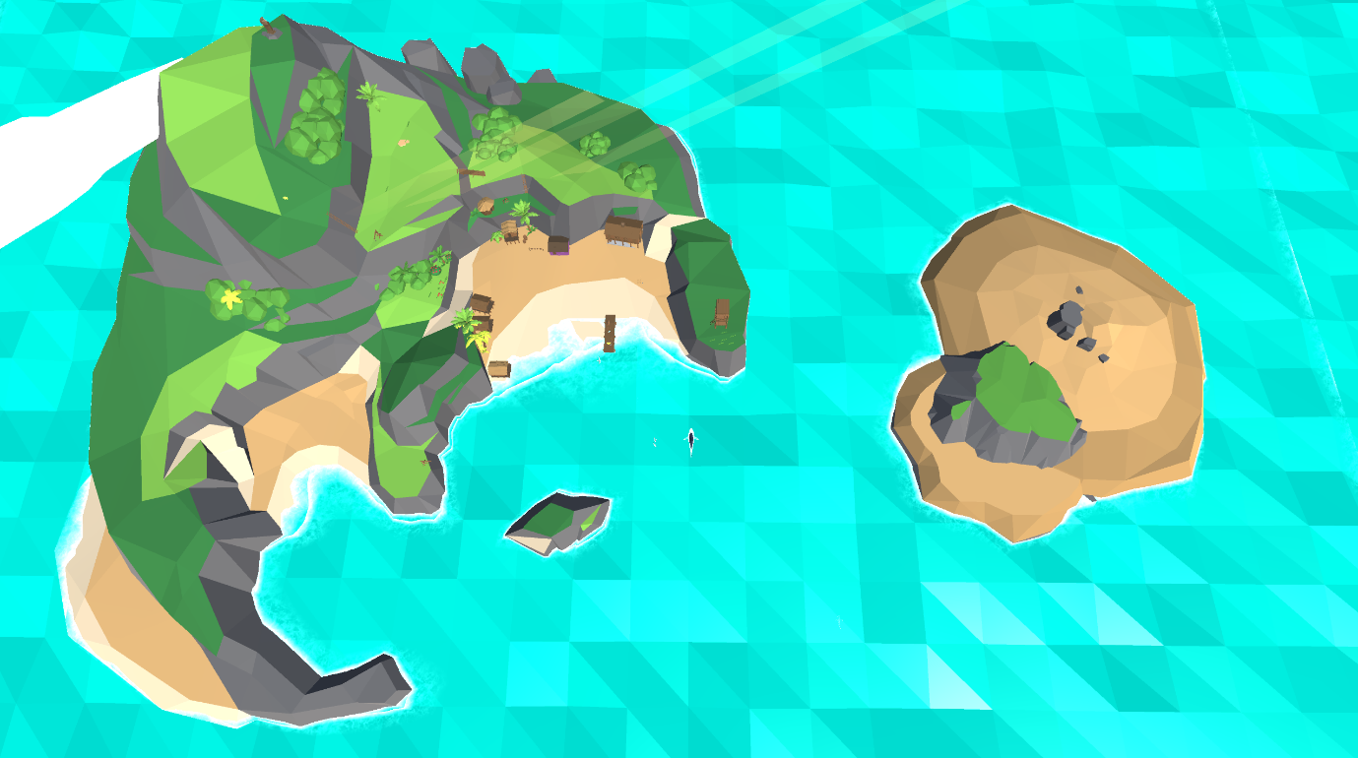

낚시맵에서는 낚시를 즐길 수 있습니다. 낚시로 잡을 수 있는 종류는 12가지입니다.

* 물고기, 문어, 오징어, 물개, 개구리, 젤리피쉬 3종, 상어, 펭귄, 악어, 고래

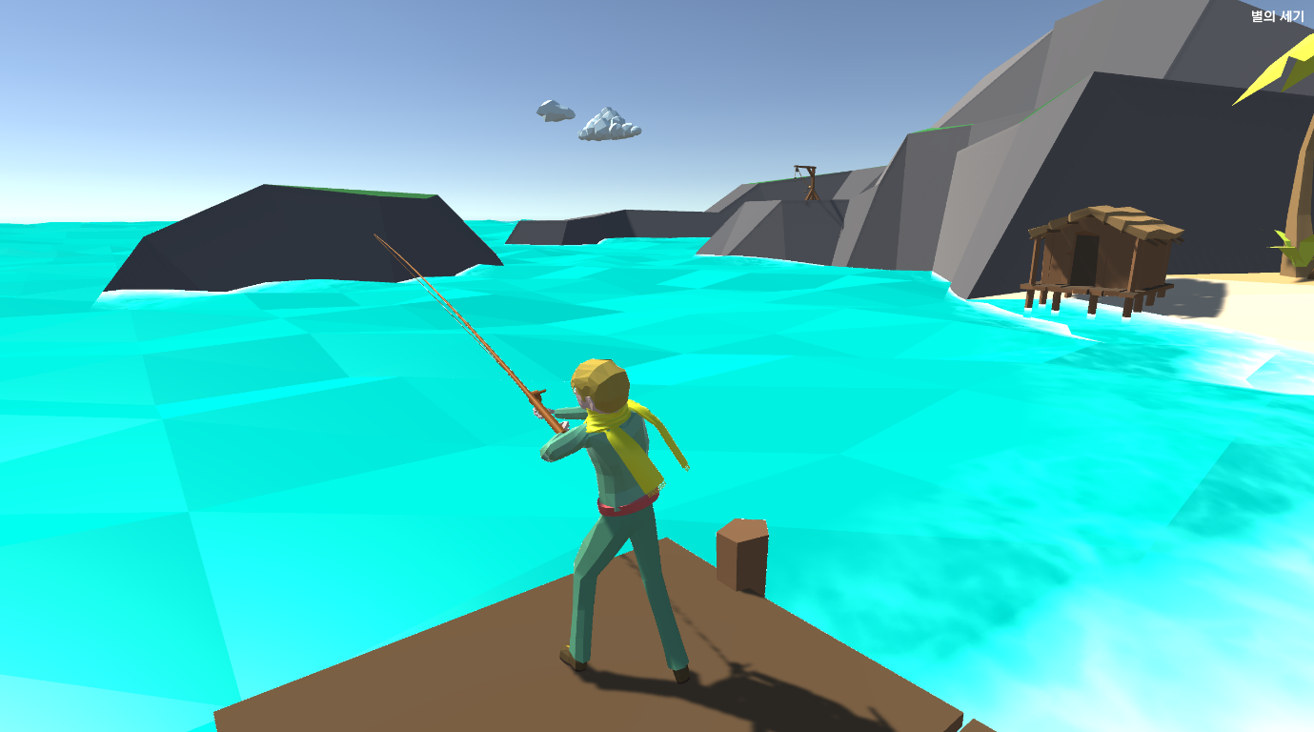

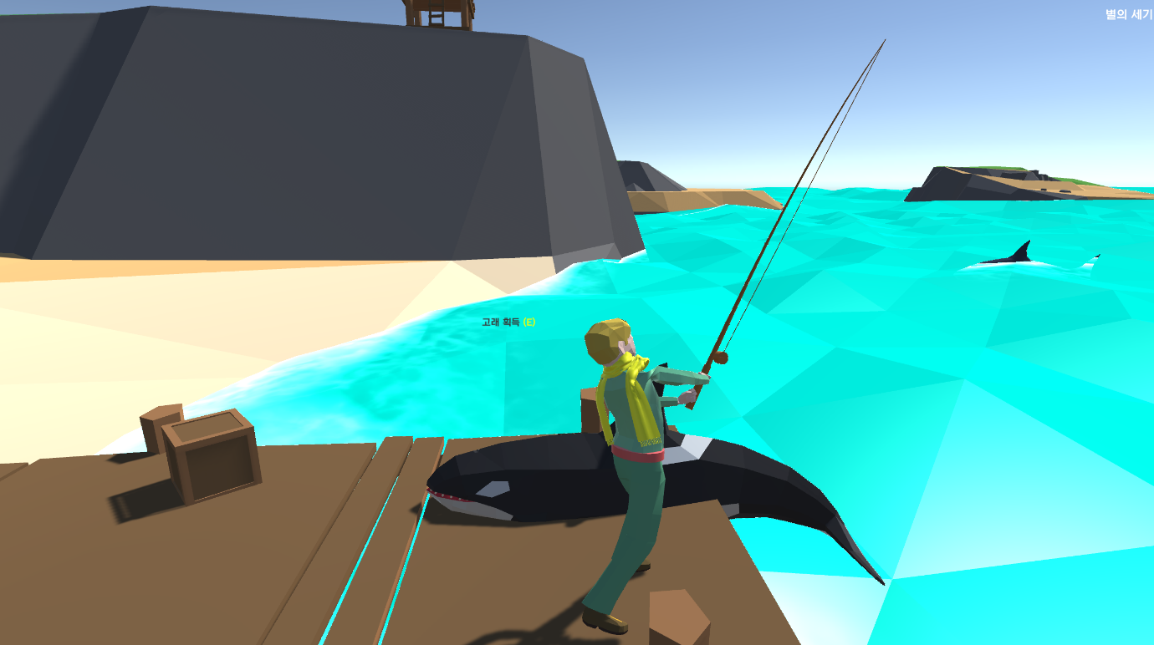

12종 중 고래를 잡은 어린왕자입니다!

각 맵에 모두 있는 인벤토리입니다. 무엇을 획득하면 위의 사진처럼 인벤토리에 등록되게 됩니다(해당 맵 한정)

낚시맵에서 낚시를 하고 해당 종을 획득하면 아래와 같이 인벤토리에 등록됩니다!

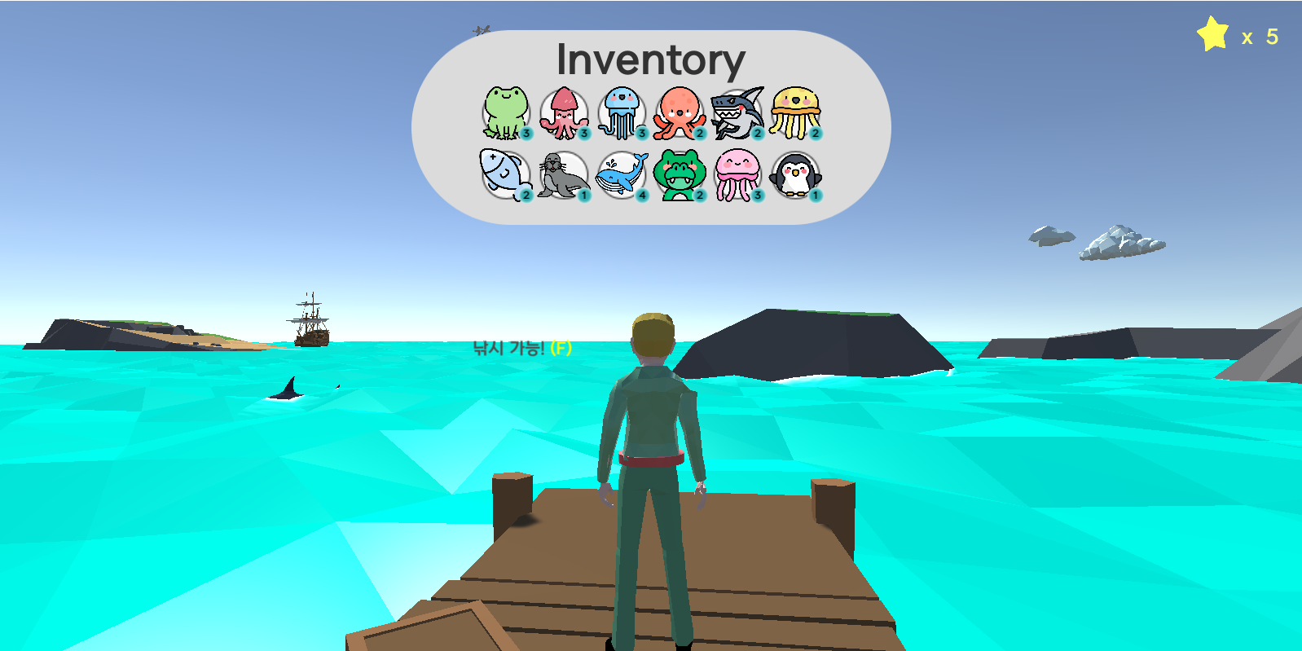

**[SSAFY 맵]**

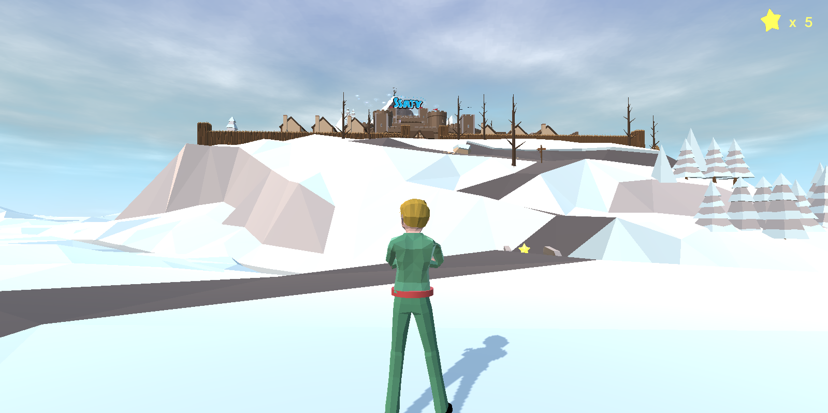

저 멀리 SSAFY 로고와 함께 보이는 것이 SSAFY 구미캠퍼스입니다. 겨울왕국과 같은 모습을 하고 있습니다.

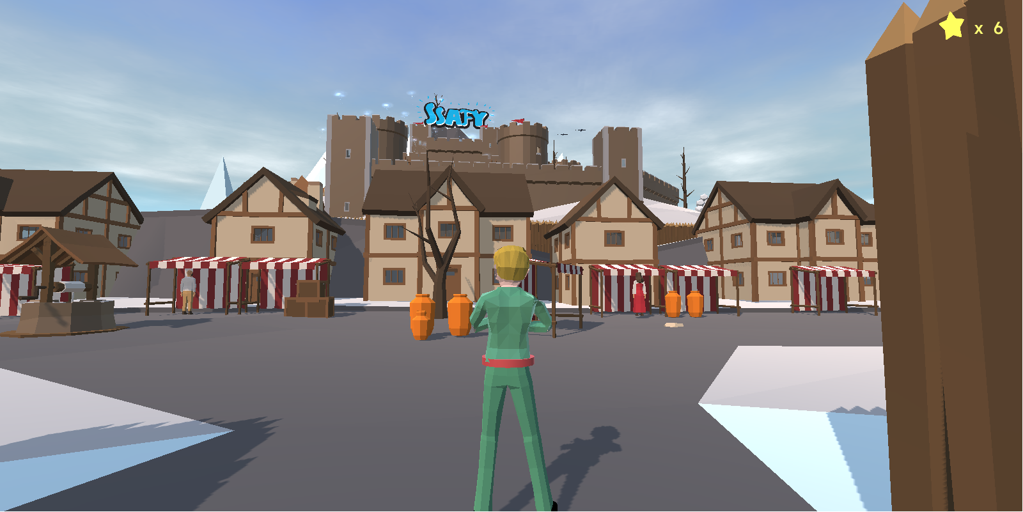

SSAFY 구미캠퍼스 내부로 들어가보겠습니다.

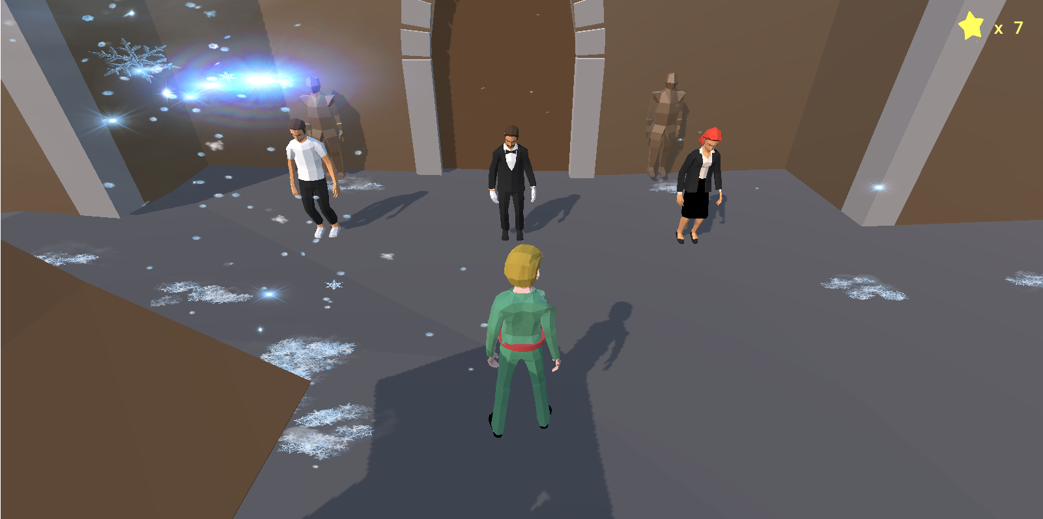

싸피성 안에는 왼쪽부터 구미캠퍼스 1반의 이원우 코치님, 강시몬 컨설턴트님, 그리고 정수빈 교육프로님입니다. 대화를 걸면 대화를 짧게 할 수 있습니다!

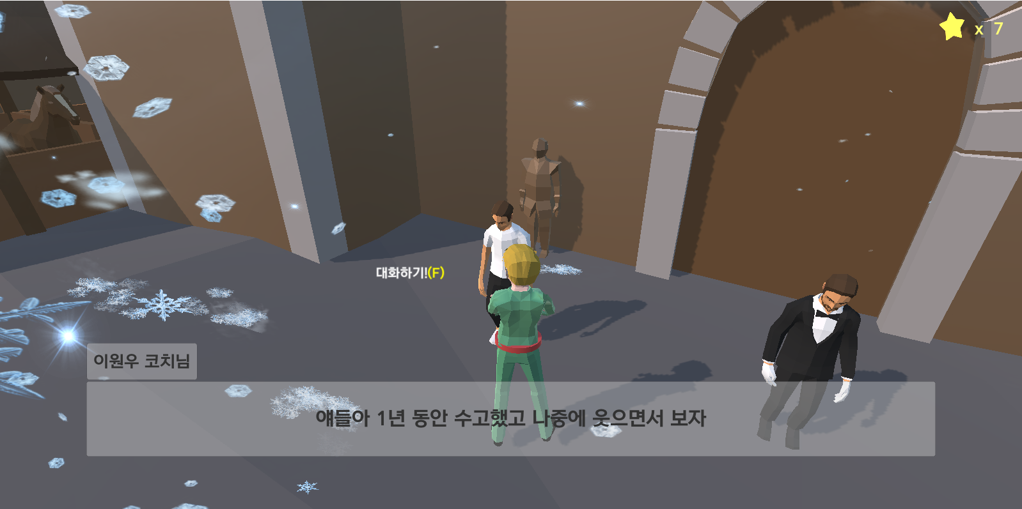

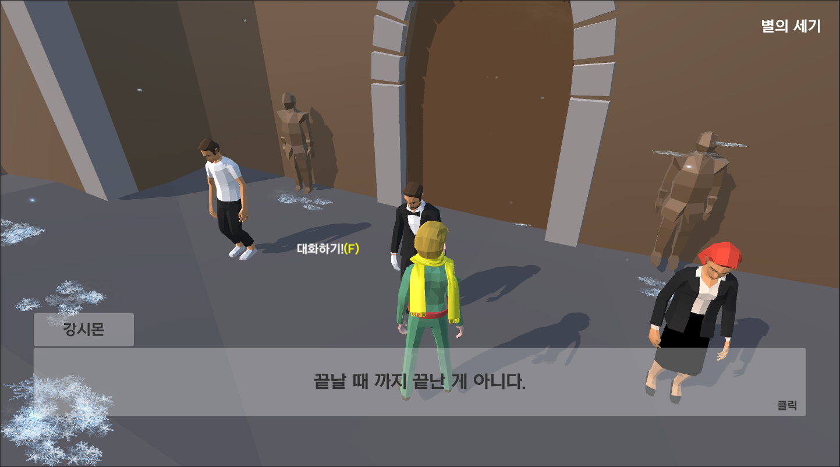

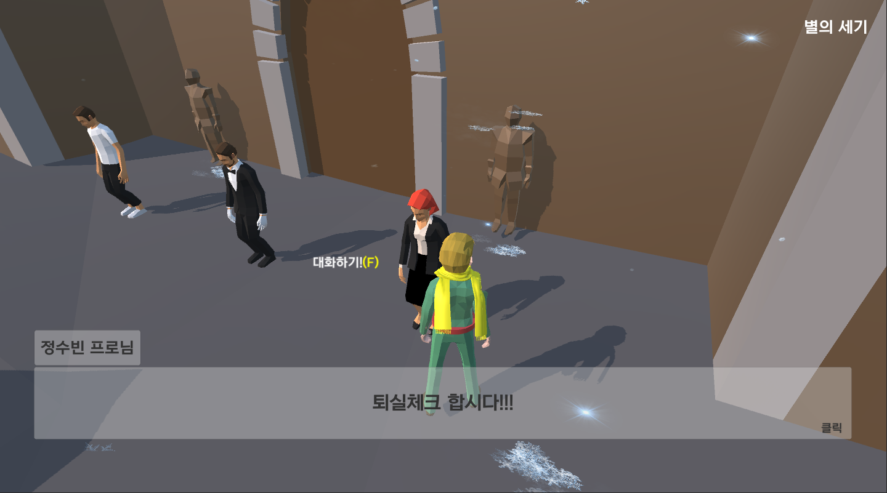

**[Ending 화면]**

게임을 종료하면 아래와 같은 엔딩 화면이 나오면서 끝이 납니다.



**\*추가로 보여지는 것들\***

**[월드맵과 현재맵 지도]**

어린왕자가 여행하고 있는 전체 월드맵과 현재 맵의 지도들입니다.

